2026年南阳花灯庙会交通安全提示

2026年南阳花灯庙会将于3月2日（正月十四）在南阳镇南坑村、射山村举行。为进一步规范行车秩序，有效控制车流、人流，确保活动安全有序开展，上杭县公安局交管大队将从3月2日18时00至活动结束（期间国道205线擎荣农产品有限公司门口至射山村路口实行交通管制约1小时，具体时间以现场指挥部通知为准），加强对活动周边路段的交通管控。

活动名称 | 活 动 时 间 | 活动 地点 | 花灯游行路线 | 交通管制  时间 | 交通出行  提示内容
南坑村花灯庙会 | 3 月2 日  18时  (正月十四) | 南阳镇 南坑村 | 南坑上村"公王"庙出发→南阳第二 小学→南坑村部→南阳中学→康屋大 桥→南阳市场→镇政府→派出所门口 →市场→妈祖庙→黄福清家门口→龙 田中学→宏福小区→解散 | 18时左右  至活动结束 | 配合现场执勤人员指挥，有序停放车辆
射山村花灯庙会 | 3月2日  18时  (正月十四) | 南阳镇 射山村 | 洪山宫集合→起步到樟坑里→前胜队 →大家里→新桥→平前→沙下公王→ 田心屋里→ 团结队→上屋里→ 中田队 →大屋里→兰田队→大路背→射山红 军小学→洪山宫→解散 | 18时左右  至活动结束 | 配合现场执勤人员指挥，有序停放车辆

请广大交通参与者自觉遵守交通法规，配合现场执勤人员指挥，共同保障活动顺利开展。

关于2026年上杭县南阳镇元宵节“抬花灯”
民俗活动期间对国道205线南阳集镇路段
实行交通管制的通告

2026年南阳元宵节“抬花灯”民俗活动将于3月2日（正月十四）在南阳镇南坑村及南阳集镇路段举行，为进一步规范行车秩序，有效控制车流、人流，确保活动安全有序开展，根据《中华人民共和国道路交通安全法》之规定，我队将在3月2日18时00分至21时00分对G205线（南阳集镇路段）、X636线汀杭路段以及南坑村部分村道实行临时交通管制，以保障巡游队伍顺利、安全、有序通过集镇路段。
一、管制时间
2026年3月2日18:50至活动结束
二、活动路线
南坑村→南阳中学→南阳镇镇政府（占用国道205线约50分钟）→汽车站门口→桥头铺→妈祖庙路口→龙田中学路口→南坑村
三、道路管制点
（一）外围管控点
1.才溪四坊高速公路路口
2.G319与G205新泉交叉路口
3.龙田中学往罗坊坡顶处
（二）内围管控点
1.南坑村路口
2.擎荣农产品有限公司门口
3.南阳镇镇政府门口及汽车站门口
4.射山村路口往南阳集镇坡顶处
5.龙田中学门口
6.官余村路口
7.G205线射山村路口
8.射山村辉远文化中心路段
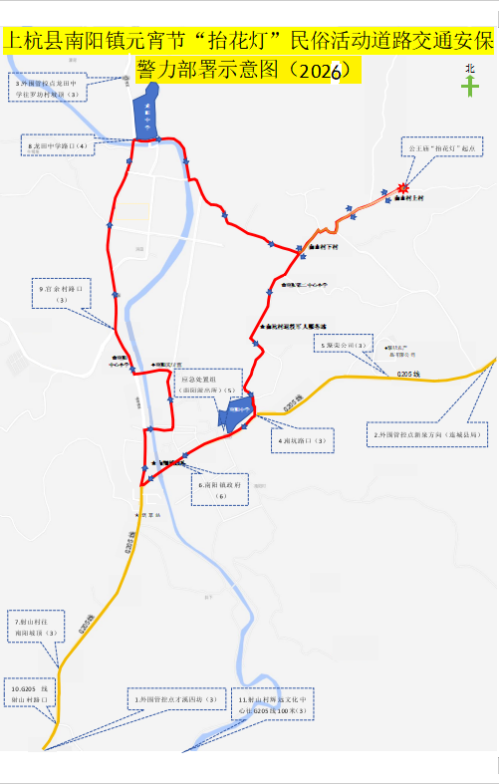
四、注意事项
临时管制期间，新泉往南阳方向、旧县往南阳方向行驶的大型车辆，请尽量从长深高速绕行；不选择绕行的车辆根据现场管制点的执勤人员的引导有序停放，并开启示宽灯，在车尾处设置警示标识。
请广大交通参与者自觉遵守交通法规，配合现场执勤人员指挥，共同保障活动顺利开展。

上杭县公安局交通管理大队
2026年2月26日

